## 6.2. Разработка графического интерфейса

Разрабатываемая система расчета надежности должна обладать понятным и несложным интерфейсом. Также должна быть возможность ввода студентом различных данных, влияющих на работу схем. Немаловажным фактором является возможность добавления новых элементов в базу. С учетом всех этих требований был разработан графический интерфейс, который представлен ниже.

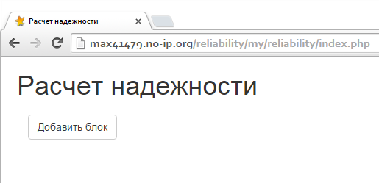

Рисунок 6.1 - Стартовая страница системы расчета надежности.

Здесь предлагается создать уровень (блок) в котором будут располагаться подуровни (платы).

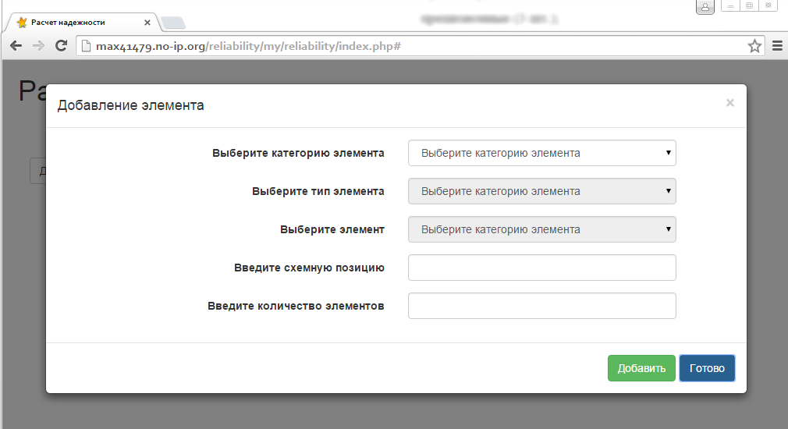

Рисунок 6.2 – Страница добавления элемента.

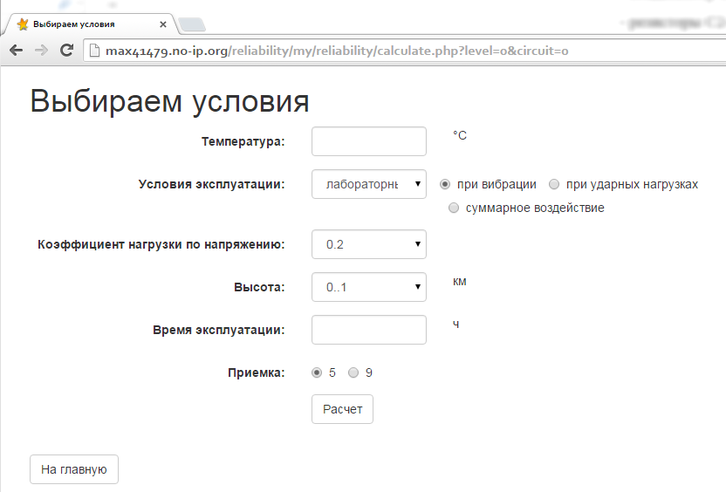

Рисунок 6.3 - Страница выбора условий.

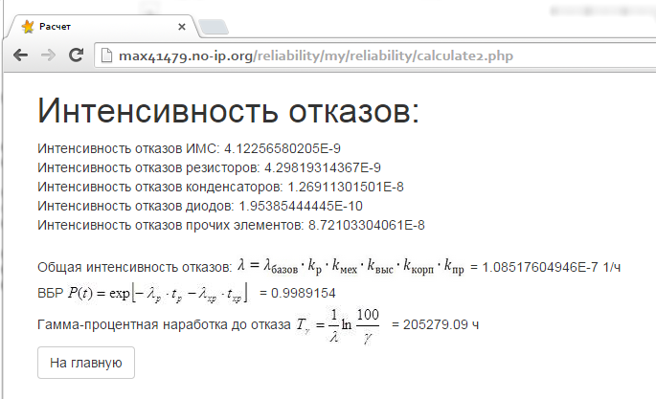

Рисунок 6.4 - Результат расчета программы.

После нажатия кнопки «Расчет» производится расчет параметров надежности системы. После этого полученные данные отображаются на странице. Для удобства понимания материала при отображении результата выводятся также формулы, по которым производится расчет.

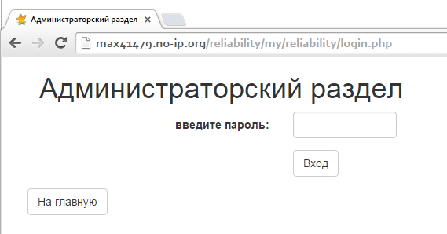

Рисунок 6.5 - Страница ввода пароля.

По адресу /login.php происходит переход на страницу ввода пароля. Пароль необходим для того, чтобы избежать «случайного» ввода элементов в базу. Если пароль неверный или поле ввода пароля пустое, то добавление элементов невозможно.

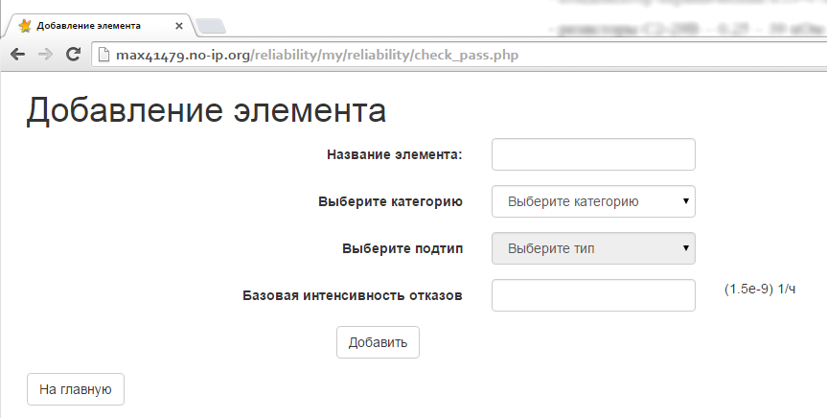

Рисунок 6.6 - Страница добавления элемента в базу.

Заполняются соответствующие поля ввода, после чего элемент добавляется в БД.